Благотворительная акция по обеспечению пожарной безопасности
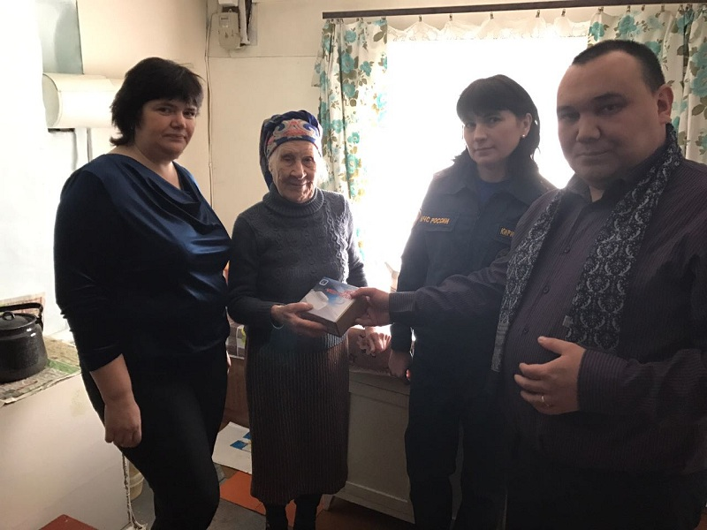
В Коченевском районе прошла социальная благотворительная акция «Безопасный дом». В домах людей с ограниченными возможностями здоровья, установлены пожарные извещатели нового поколения, с GSM модулем, более надёжные в эксплуатации.
Датчики нового поколения - ноу-хау в пожарной безопасности.
«С помощью встроенного GSM модуля извещатель позволяет передавать информацию о возгорании в помещении до шести номеров телефонов любых операторов связи. В данном случае прибор программируется таким образом, что в первую очередь сигнал приходит в пожарную охрану и в единую дежурно-диспетчерскую службу муниципалитета, а также владельцу жилого помещения и родственникам, которые заинтересованы в минимизации ущерба от пожара и, тем более, в сохранении жизни родных».
Прибор прост в использовании, к тому же его технические возможности позволяют проводить автоматическую диагностику и самостоятельно следить за уровнем запылённости оптической камеры. В случае загрязнения датчик подаст жильцам дома сигнал. На одной батарейке извещатель проработает три года, а полный срок службы 10 лет.
В 2017 года работу по установке пожарных извещателей проводят инспекторы пожарного надзора совместно с представителями соцзащиты Коченевского района, спонсорскую помощь по приобретению и монтажу пожарных извещателей оказал индивидуальный предприниматель Горленко Евгений Александрович, с его помощью были оборудованы 3 жилых дома р.п. Коченево, в которых проживают одинокие пенсионеры.
Оснащение противопожарной защитой мест проживания социально – незащищенных и социально – неблагополучных семей - одно из приоритетных направлений развития пожарной безопасности населения от пожаров и возгораний.
Система профилактических мер, разработанная в Сибирском региональном центре МЧС России, направлена на сохранение жизни и здоровья граждан и предложена региональным властям для реализации в 2017 г.

Краткое описание:
Дымовой пожарный извещатель с GSM-оповещением на мобильный телефон владельца. При задымлении отправляет SMS и делает дозвон. Автономное питание-до 3 лет, до 6 тел. номеров -для оповещения, встроенная сирена 85 дБ. Солидарная работа-клеммы для подключения до 10 шт.автономных извещателей ИП212-63А, позволяет увеличивать площадь покрытия.
Назначение изделия
Реагирует на появление дыма в помещении, оповещает о пожаре на телефон (звонок, СМС) и громким звуком. Предназначен для использования в качестве автономной пожарной сигнализации.
Особенности
- круглосуточный режим работы;
- встроенная сирена;
- оповещение на мобильный телефон звонком и SMS;
- светодиодная индикация;
- автоматическая диагностика батареи, запыленности оптической камеры;
- свето-звуковое оповещение о разряде батареи и неисправности;
- защита от неправильного подключения батареи;
- ручное тестирование работоспособности;
- возможность объединить до 10-ти извещателей в группу;
Присутствует возможность солидарной работы с ИП-212-63А, что позволяет информировать на мобильный телефон о срабатывании извещателей в группе. Срабатывание одного извещателя приводит к срабатыванию всех извещателей в группе.

